Alhamdulilllah, Terima kasih kepada rakan-rakan guru dan team sumberpendidikan kerana menyediakan RPT 2023/2024 untuk kegunaan guru-guru di Malaysia.
Muaturun Percuma…
**DILARANG UNTUK MENGAMBIL SEBARANG BENTUK DAN JENIS KEUNTUNGAN DARIPADA PIHAK KAMI DAN WEB INI SAMA ADA SECARA LANGSUNG ATAU TIDAK LANGSUNG.**
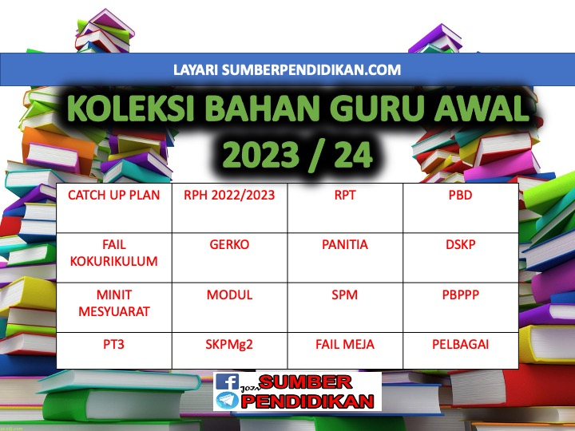

RPT PENDIDIKAN MUZIK
TAHUN 1
2023/2024
KSSSR SEMAKAN

MINGGU | STANDARD KANDUNGAN | STANDARD PEMBELAJARAN | CATATAN
MINGGU 1  KUMPULAN A  19 Mac – 23 Mac 2024  KUMPULAN B  20 Mac – 24 Mac 2024  MINGGU 2  KUMPULAN A  26 Mac – 30 Mac 2023  KUMPULAN B  27 Mac – 31 Mac 2023  MINGGU 3  KUMPULAN A  2 April – 6 April 2023  KUMPULAN B  3 April – 7 April 2023 |  | MINGGU ORIENTASI
MINGGU 4  KUMPULAN A  9 April – 13 April 2023  KUMPULAN B  10 April – 14 April 2023  MINGGU 5  KUMPULAN A  16 April – 20 April  KUMPULAN B  17 April – 21 April | 1.1 Elemen Muzik | 1.1.1 Mengenal, memahami, dan membezakan pic  tinggi dan pic rendah.  1.1.2 Mengenal, memahami, dan membezakan dinamik kuat dan dinamik lembut.
KUMPULAN A  23 April – 27 April 2023  KUMPULAN B  24 April – 28 April 2023 | Cuti Pertengahan Penggal 1
MINGGU 6  KUMPULAN A  30 April – 4 Mei 2023  KUMPULAN B  1 Mei – 5 Mei 2023  MINGGU 7  KUMPULAN A  7 Mei – 11 Mei 2023  KUMPULAN B  8 Mei – 12 Mei 2023 |  | 1.1.3 Mengenal, memahami, dan membezakan warna ton suara dan alat muzik.
MINGGU 8  KUMPULAN A  14 Mei – 18 Mei 2023  KUMPULAN B  15 Mei – 19 Mei 2023  MINGGU 9  KUMPULAN A  21 Mei – 25 Mei 2023  KUMPULAN B  22 Mei – 26 Mei 2023 | 2.1 Nyanyian | 2.1.1 Bernyanyi dengan sebutan yang betul. 2.1.2 Bernyanyi dengan pic yang betul.
KUMPULAN A  28 Mei – 1 Jun 2023  KUMPULAN B  29 Mei – 2 Jun 2023 | Cuti Penggal 1
MINGGU 10  KUMPULAN A  4 Jun – 8 Jun 2023  KUMPULAN B  5 Jun – 9 Jun 2023  MINGGU 11  KUMPULAN A  11 Jun – 15 Jun 2023  KUMPULAN B  12 Jun – 16 Jun 2023  MINGGU 12  KUMPULAN A  18 – 22 Jun 2023  KUMPULAN B  19 – 23 Jun 2023 |  | 2.1.3 Bernyanyi mengikut tempo.
MINGGU 13  KUMPULAN A  25 Jun – 29 Jun 2023  KUMPULAN B  26 Jun – 30 Jun 2023  MINGGU 14  KUMPULAN A  2 Julai – 6 Julai 2023  KUMPULAN B  3 Julai – 7 Julai 2023  MINGGU 15  KUMPULAN A  9 Julai – 13 Julai 2023  KUMPULAN B  10 Julai – 14 Julai 2023  MINGGU 16  KUMPULAN A  16 Julai – 20 Julai 2023  KUMPULAN B  17 Julai – 21 Julai 2023 | 2.2 Permainan Alat Perkusi | 2.2.1 Memainkan alat perkusi mengikut tempo. 2  .2.2 Memainkan alat perkusi mengikut detik lagu.
MINGGU 17  KUMPULAN A  23 Julai – 27 Julai 2023  KUMPULAN B  24 Julai – 28 Julai 2023  MINGGU 18  KUMPULAN A  30 Julai – 3 Ogos 2023  KUMPULAN B  31 Julai – 4 Ogos 2023  MINGGU 19  KUMPULAN A  6 Ogos – 10 Ogos 2023  KUMPULAN B  7 Ogos – 11 Ogos 2023  MINGGU 20  KUMPULAN A  13 Ogos – 17 Ogos 2023  KUMPULAN B  14 Ogos – 18 Ogos 2023 |  | 2.2.3 Memainkan alat perkusi mengikut corak irama  melodi.  2.2.4 Memainkan alat perkusi berdasarkan skor ikon.
MINGGU 21

KUMPULAN A
20 Ogos – 24 Ogos 2023

KUMPULAN B
21 Ogos – 25 Ogos 2023
KUMPULAN A  27 Ogos – 31 Ogos 2023  KUMPULAN B  28 Ogos – 1 Sept 2023 | Cuti Penggal 2
MINGGU 22  KUMPULAN A  3 Sept – 7 Sept 2023  KUMPULAN B  4 Sept – 8 Sept 2023  MINGGU 23  KUMPULAN A  10 Sept – 14 Sept 2023  KUMPULAN B  11 Sept – 15 Sept 2023  MINGGU 24  KUMPULAN A  17 Sept – 21 Sept 2023  KUMPULAN B  18 Sept – 22 Sept 2023 | 2.3 Bergerak Mengikut Muzik | 2.3.1 Membuat pergerakan berdasarkan lirik lagu.
MINGGU 25  KUMPULAN A  24 Sept – 28 Sept 2023  KUMPULAN B  25 Sept – 29 Sept 2023  MINGGU 26  KUMPULAN A  1 Oktober – 5 Oktober 2023  KUMPULAN B  2 Oktober – 6 Oktober 2023  MINGGU 27  KUMPULAN A  8 Oktober – 12 Oktober 2023  KUMPULAN B  9 Oktober – 13 Oktober 2023 |  | 2.3.2 Membuat pergerakan berdasarkan detik lagu. 2.3.3 Membuat pergerakan mengikut tempo.
MINGGU 28  KUMPULAN A  15 Oktober – 19 Oktober 2023  KUMPULAN B  16 Oktober – 20 Oktober 2023  MINGGU 29  KUMPULAN A  22 Oktober – 26 Oktober 2023  KUMPULAN B  23 Oktober – 27 Oktober 2023  MINGGU 30  KUMPULAN A  29 Oktober – 2 November 2023  KUMPULAN B  30 Oktober – 3 November 2023 | 3.1 Pengkaryaan Muzik | 3.1.1 Menghasilkan pelbagai bunyi.
MINGGU 31  KUMPULAN A  5 November – 9 November 2023  KUMPULAN B  6 November – 10 November 2023  MINGGU 32  KUMPULAN A  12 November –16 November 2023  KUMPULAN B  13 November –17 November 2023  MINGGU 33  KUMPULAN A  19 November – 23 November 2023  KUMPULAN B  20 November – 24 November 2023 |  | 3.1.2 Mencipta corak irama mudah mengunakan ikon  mewakili nilai
MINGGU 34  KUMPULAN A  26 November – 30 November 2023  KUMPULAN B  27 November – 1 Disember 2023  MINGGU 35  KUMPULAN A  3 Disember – 7 Disember 2023  KUMPULAN B  4 Disember – 8 Disember 2023  MINGGU 36  KUMPULAN A  10 Disember – 14 Disember 2023  KUMPULAN B  11 Disember – 15 Disember 2023 | 4.1 Penghayatan Karya Muzik | 4.1.1 Mengenalpasti Muzik Tradisional Malaysia yang  didengar dari aspek:  (i) jenis muzik.  (ii) masyarakat yang mengamalkan muzik  tersebut.  (iii) aspek penting dalam muzik tersebut.
KUMPULAN A  17 Disember – 21 Disember 2023  KUMPULAN B  18 Disember – 22 Disember 2023 | Cuti Penggal 3
KUMPULAN A  24 Disember – 28 Disember 2023  KUMPULAN B  25 Disember – 29 Disember 2023 | Cuti Penggal 3
MINGGU 37  KUMPULAN A  31 Disember –4 Januari 2024  KUMPULAN B  1 Januari –5 Januari 2024  MINGGU 38  KUMPULAN A  7 Januari – 11 Januari 2024  KUMPULAN B  8 Januari – 12 Januari 2024 | 5.1 Persembahan Muzik | 5.1.1 Merancang persembahan muzik.  5.1.2 Membuat persembahan muzik.  5.1.3 Mengamalkan nilai murni dalam aktiviti muzik.
MINGGU 39

KUMPULAN A
14 Januari – 18 Januari 2024

KUMPULAN B
15 Januari – 19 Januari 2024

MINGGU 40

KUMPULAN A
21 Januari – 25 Januari 2024

KUMPULAN B
22 Januari – 26 Januari 2024
MINGGU 41

KUMPULAN A
28 Januari – 1 Februari 2024

KUMPULAN B
29 Januari – 2 Februari 2024

MINGGU 42

KUMPULAN A
4 Februari – 8 Februari 2024

KUMPULAN B
5 Februari – 9 Februari 2024

